Бюджет для граждан

Решение Совета депутатов №110 от 26.12.2023г.
«О бюджете Темниковского муниципального района на 2024 год и на плановый период 2025 и 2026 годов»

Обращение главы администрации Темниковского муниципального района Республики Мордовия РОДАЙКИНА ОЛЕГА НИКОЛАЕВИЧА к жителям Темниковского района Республики Мордовия
.

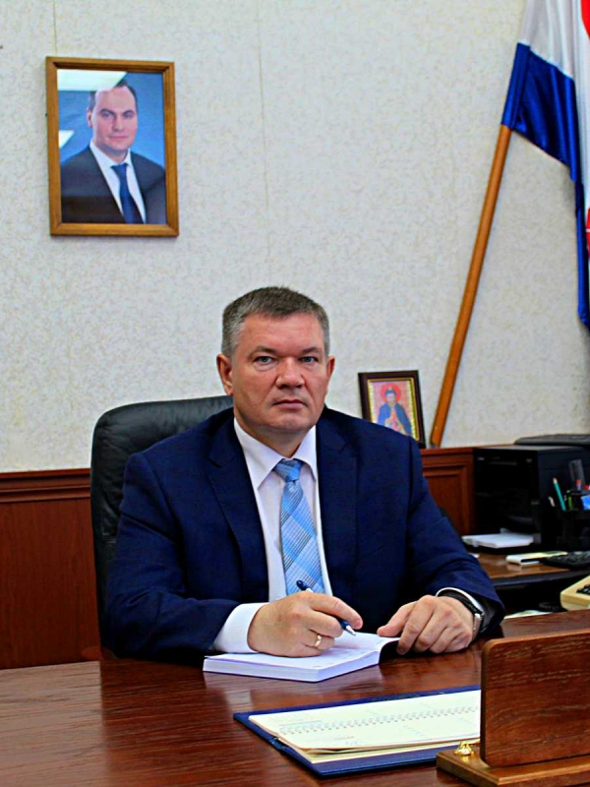

Уважаемые граждане Темниковского района!

Перед вами брошюра «Бюджет для граждан», которая поможет разобраться в главном финансовом документе Темниковского муниципального района.
При формировании районного бюджета мы ориентировались на экономические условия, в которых находилась Республика Мордовия и страна в целом. В этих непростых условиях основными ориентирами финансового планирования на 2024 год и на плановый период 2025 и 2026 годов стали сдержанность в расходах, повышение их эффективности.
Брошюра «Бюджет для граждан» создана специально для того, чтобы каждый гражданин был ознакомлен, как формируется и расходуется районный бюджет, сколько в бюджет поступает средств и на какие направления они расходуются, и, наконец, что планируется сделать.

Темниковский муниципальный район
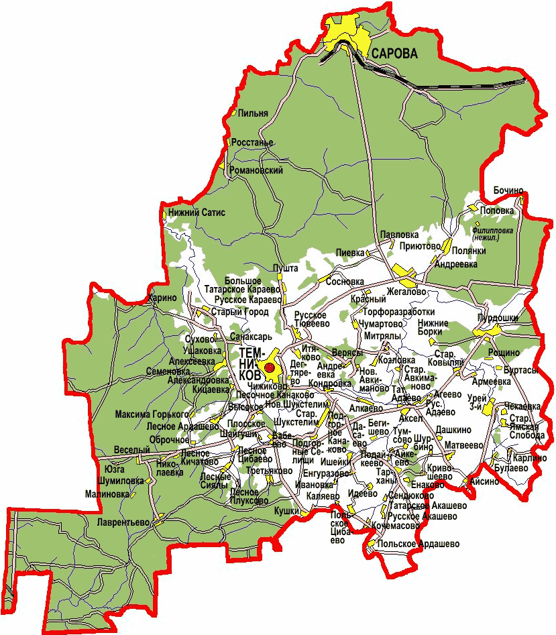

Словарь

•Бюджет – форма образования и расходования денежных средств, предназначенных для финансового обеспечения задач и функций государства и местного самоуправления

•Доходы – денежные средства, поступающие в бюджет

•Расходы – денежные средства, выплачиваемые из бюджета

•Бюджетная система – совокупность федерального бюджета, бюджетов субъектов Российской Федерации, местных бюджетов и бюджетов государственных внебюджетных фондов

•Межбюджетные трансферты – средства, предоставляемые бюджетом вышестоящего уровня бюджетной системы бюджету нижестоящего уровня бюджетной системы

•Консолидированный бюджет – свод районного и местных бюджетов

•Дефицит бюджета – превышение расходов бюджета над его доходами

•Профицит бюджета – превышение доходов бюджета над его расходами

•Бюджетный процесс – ежегодное формирование и исполнение бюджета

Основные понятия бюджетной системы Российской Федерацииджет
государственных
Межбюджетные трансферты

Расходы

Доходы
Бюджеты государственных внебюджетных фондов

Бюджет субъекта
Местный бюджет
Федеральный бюджет
Бюджетная система Российской Федерации
Доходы
Доходы
Дефицит
Профицит
Расходы
Расходы
Консолидированный бюджет
внебюджетных
фондов

В ходе бюджетного процесса бюджет проходит следующие стадии

• Составление проекта бюджета

• Рассмотрение и утверждение проекта бюджета

• Исполнение бюджета

• Составление, рассмотрение и утверждение бюджетной отчетности

Консолидированный бюджет
Доходы

Составление

Рассмотрение и утверждение

Исполнение
Составление, рассмотрение и
утверждение
отчетности

Расходы

Бюджетный процесс в Темниковском муниципальном районе (на примере 2022 года)

2022  год | Бюджет 2022 года | Бюджет  2023 г. | Бюджет 2024 – 2026 гг.
Январь – февраль | Составление отчета об исполнение бюджета | Исполнение бюджета, составление отчетов об исполнении бюджета за 1 квартал, полугодие и 9 месяцев текущего года
Март | Получение заключения Ревизионной комиссии |  | Разработка / корректировка методики и нормативов планирования бюджетных ассигнований
Март | Получение заключения Ревизионной комиссии |  | Работа получателей бюджетных средств по подготовке и обоснованию бюджетных ассигнований
Апрель | Внесение главой администрации отчета на рассмотрение Совета депутатов
Апрель |  |  | Основные направления бюджетной политики района. Прогноз социально-экономического развития района
Май | Рассмотрение годового отчета Советом депутатов. Утверждение либо отклонении решения об исполнении бюджета Темниковского муниципального района
Май |  |  | Внесение Главой администрации проекта решения о районном бюджете Темниковского муниципального района в Совет депутатов
Май |  |  | Рассмотрение Советом депутатов проекта решения о бюджете Темниковского муниципального района
Май |  |  | Подписание Главой Темниковского муниципального района решения о бюджете Темниковского муниципального района

Составление проекта бюджета основывается на:

• Бюджетном послании Президента Российской Федерации

• Прогнозе социально-экономического развития Темниковского муниципального района (разрабатывает экономическое управление)

• Основных направлениях бюджетной и налоговой политики Темниковского муниципального района (разрабатывает Финансовое управление)

Основные направления бюджетной и налоговой политики Темниковского муниципального района на 2023 – 2025 годы

Направление | Цель
Приоритетность реализации задач, поставленных Бюджетным посланием Президента Российской Федерации «О бюджетной политике» от 13 июня 2013 г., указами Президента Российской Федерации от 7 мая 2012 г. | Достижение максимально прозрачного, оперативного, понятного и доступного составления и исполнения бюджета  Стопроцентное выполнение повышения зарплат работников бюджетной сферы в отраслях, образования, культуры, и др. в соответствии с планом
Развитие налогового потенциала | Необходимо обеспечить справедливую налоговую нагрузку, сохранить и усовершенствовать налоговые льготы, стимулирующие предпринимательскую активность
Достижение долгосрочной сбалансированности бюджета | Необходимо обеспечить равновесие между доходами и расходами бюджета.
Повышение эффективности бюджетных расходов, качества оказания государственных и муниципальных услуг | Необходимо, чтобы каждый рубль бюджетных средств приносил максимальный доход району и/или оказывал максимальный социальный эффект (приносил максимальную пользу населению)
Полное исполнение действующих социально значимых расходных обязательств | Успешное и своевременное завершение всех начатых мероприятий
Развитие программно-целевых методов формирования и исполнения бюджета | Переход к программному бюджету для максимальной открытости поступления и расходования бюджетных средств, определение для каждого направления расходов конкретного конечного числового результата, доступного и понятного для всех заинтересованных пользователей
Повышение эффективности государственного финансового контроля | Своевременное выявление и пресечения нарушений, корректировки отклонений в выполнении запланированных мероприятий

Структура доходов бюджета Темниковского муниципального района
тыс.руб.
ДОХОДЫ бюджета  Темниковского муниципального района, тыс. рублей | 2024 | 2025 | 2026
Налог на доходы физических лиц | 30 917,9 | 30 106,8 | 32 234
Налог на совокупный доход | 2 735 | 3 560 | 3560
Государственная пошлина | 1 147.7 | 3 295,2 | 3295,2
Акциз | 10 304.6 | 10 560,4 | 10560,4
Доходы от использования имущества находящегося в гос. и муниципальной собственности | 153.5 | 420,3 | 520
Платежи за пользование природными ресурсами | 540 | 1 035,2 | 1040,2
Штрафы, санкции, возмещение ущерба | 1 186.7 | 1233 | 1282.3
Безвозмездные поступления из других бюджетов | 299 648,9 | 161 000 | 175 064,8
Всего доходов | 355 458,7 | 220 900,1 | 238 770,3

Расходная часть бюджета Темниковского муниципального района
тыс.руб.
Расходы бюджета  Темниковского муниципального района, тыс. рублей | 2024 | 2025 | 2026
Всего, в том числе: | 353 004,9 | 217 628,5 | 237 549,1
общегосударственные вопросы | 31 754,2 | 21 580,4 | 22 336,5
национальная безопасность и правоохранительная деятельность | 10 743,1 | 11 409,3 | 11962,1
национальная экономика | 8 249,2 | 7 650,5 | 7 945,7
Дорожное хозяйство | 11 312,2 | 12774,0 | 13 650,8
образование | 187 662,7 | 131 558,9 | 146 181,2
культура, кинематография | 25 300 | 9 931,6 | 10370,5
социальная политика | 19 178,6 | 10 710,5 | 11 508,4
физическая культура и спорт | 118,4 | 123,0 | 123,0
благоустройство | 5 053,3 | 567 | 344,4
Охрана окружающей среды | 44 911,1

Сельское хозяйство
тыс.руб.
Показатели | 2024 | 2025 | 2026
Сельское хозяйство и рыболовство | 4 087,0 | 4 201,8 | 4 316,2
Реализация государственных полномочий по предоставлению ежемесячного денежного пособия молодым специалистам, работающим по трудовым договорам на сельскохозяйственных предприятиях | 49,3 | 67,4 | 85,4
Реализация государственных полномочий по выплате надбавки к государственной стипендии студентам, обучающимся на целевой контрактной основе | 40,4 | 137,1 | 233,5
Реализация государственных полномочий по выплате компенсации к государственной стипендии студентам, обучающимся на целевой контрактной основе
Безнадзорные животные | 3 997,3 | 3 997,3 | 3 997,3

Расходы Дорожного фонда Темниковского муниципального района
тыс.руб.
Показатели | 2024 | 2025 | 2026
Всего, в том числе | 11 312,2 | 12774,0 | 13 650,8
Содержание автомобильных дорог общего пользования | 11 312,2 | 12774,0 | 13 650,8

Расходы по отрасли «Образование»

тыс.руб.
Показатели | 2024 | 2025 | 2026
Образование | 187 662,7 | 131 558,9 | 146 181,2
Дошкольное образование | 30 138,3 | 22 559,9 | 24 813,0
Общее образование | 141 222,5 | 88 924,0 | 102 566,0
Молодежная политика и оздоровление детей | 1 352,9 | 1 352,9 | 1 352,9
Другие вопросы в области образования | 2 152,9 | 3 936,5 | 3 936,5
Дополнительное образование детей | 14 149,0 | 16 138,5 | 14 865,7

Расходы по отрасли «Культура»

тыс.руб.
Показатели | 2024 | 2025 | 2026
Культура, кинематография | 29 300,0 | 12 795,7 | 13 234,6
Культура | 25 300 | 9 931,6 | 10370,5
Другие вопросы в области культуры | 4 000 | 2864,1 | 2864,1

Расходы по отрасли «Спорт»

тыс.руб.
Показатели | 2024 | 2025 | 2026
Физическая культура и спорт | 118,4 | 123,0 | 123,0

Расходы по отрасли «Социальная политика»

тыс.руб.
Показатели | 2024 | 2025 | 2026
Социальная политика | 19 178,6 | 10 710,5 | 11 508,4
Пенсионное обеспечение | 2 010,0 | 2 363,6 | 2363,6
Социальное обеспечение населения | 9 916,2 | 10 710,5 | 11 508,4
Охрана семьи и детства | 7 040,4 | 7 031,6 | 9 389,2

Межбюджетные трансферты – помощь, передаваемая бюджету другого уровня

тыс.руб.
Показатели | 2024 | 2025 | 2026
межбюджетные трансферты | 11 919,2 | 9 121,2 | 9 118,2

Контактная информация для граждан

Место нахождение Финансового управления
Администрации Темниковского
муниципального района: 431220, РМ, г.Темников, ул.Кирова, д.26

Контактные телефоны: (883445) 2-24-52– бюджетный отдел,
2-31-83 - бухгалтерия

Адрес электронной почты: <finansupr19@mail.ru>

